死亡に関連する届には以下のものがあります。詳しくは担当窓口におたずねください。
Ｒ6．12．2時点
〈区役所総務部・保健福祉部、市税の窓口、北須磨支所市民課･保健福祉課〉
項 目 | 説 明 | 届出期間 | 必 要 書 類 | 窓 口
死 亡 届 | ・届出先は、本籍地、死亡地、届出人の所在地のいずれかの役所です。  ・届出人→同居の親族（同居人）その他の親族等の順  ・受理されれば埋火葬許可証が交付されます。  ・印鑑登録証は無効になります。  ・外国人の方は、在留カード又は特別永住者証明書（旧外国人登録証明書含）を出入国在留管理局に返納してください。（住所地の区役所でお預かりすることも出来ます。） | 死亡の事実を知った日から7日以内 | 死亡届、印鑑（任意） | 市 民 課
世帯主変更届 | ・死亡された方が世帯主であった場合に届け出が必要な場合があります。 | 死亡の日から14日以内 | 本人確認書類 | 市 民 課
国民健康保険の  資格喪失届  葬祭費の申請 | ・被保険者証の返還が必要です。  ・葬祭を行った方（喪主）に葬祭費が支給されます。（申請期限は葬祭を行った日の翌日から２年間） | (資格喪失届)  死亡の日から14日以内  (葬祭費)  お早めに | ・被保険者証（未返却の場合）  ・本人確認書類（申請者）  ・預金通帳等口座番号のわかるもの  ・死亡を証明する書類  （埋火葬許可証又は死亡診断書）  ・葬儀費用領収書又は会葬礼状等 | 国保年金係
後期高齢者医療の葬祭費の申請 | ・被保険者証の返還が必要です。  ・葬祭を行った方（喪主）に葬祭費が支給されます。  （申請期限は葬祭を行った日の翌日から２年間） | お早めに | ・被保険者証（未返却の場合）  ・本人確認書類（申請者（喪主）、委任する場合は委任者（喪主）及び受任者）  ・預金通帳等口座番号のわかるもの  ・葬儀費用領収書又は会葬礼状等 | 介護医療係  （後期高齢者医療）
年金の手続き  被保険者  受給者 | 【老齢基礎年金、厚生年金の未支給年金、遺族厚生年金の請求、年金全般のお問合せ先】  ・ねんきんダイヤル(日本年金機構：TEL0570-05-1165、IP電話からは03-6700-1165)  ・各共済組合 |  |  | 日本年金機構（年金事務所）
年金の手続き  被保険者  受給者 | ・原則「死亡」の手続きは不要ですが、以下の場合は手続きが必要です。  ①遺族基礎年金、死亡一時金、寡婦年金を請求できる場合  ②死亡された方が受け取っていた、障害基礎年金、遺族基礎年金、寡婦年金の未支給を請求できる場合 | お早めに | 個々の状況により必要書類が異なりますので事前にご確認ください。 | 国保年金係
介護保険証の  返 還 | ・神戸市の保険証をお持ちの方は保証をお返しください。（郵送による返還可） | お早めに | 介護保険証 | 介護医療係  （介護保険）

項 目 | 説 明 | 届出期間 | 必 要 書 類 | 窓 口
医療費助成申請  資格喪失届 | 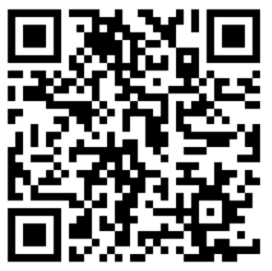  ・医療費助成（高齢期移行者・こども・（高齢）重度障害者・ひとり親家庭等）受給者が死亡された場合、届出が必要です。医療受給者証を合わせてご返却ください（オンライン申請可）。 | 死亡の日から14日以内 | 各医療受給者証 | 保険年金医療課  介護医療係
ひとり親家庭等  医療費助成の申請  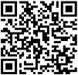 | ・母子家庭の母・児童、父子家庭の父・児童の医療費の自己負担金の一部を助成します。  （所得制限有）。 | お早めに | ・健康保険証（マイナ保険証・資格確認書・資格情報のお知らせのいずれかでも可）  ・・ひとり親家庭等であることを証明する書類（戸籍謄本または児童扶養手当証書） | 保険年金医療課  介護医療係
身体障害者手帳  療育手帳の返還 | ・身体障害者手帳・療育手帳をお持ちの方が死亡された場合、手帳原本をお返しください。 | お早めに | ・身体障害者手帳  ・療育手帳 | 保健福祉課
敬老優待乗車証（満70歳以上）・  福祉乗車証の返還 | ・敬老優待乗車証・福祉乗車証は個人にお渡ししたものですので返還してください。  ・チャージ残額がある場合、払戻手続きが可能。 | お早めに | ・敬老優待乗車証  ・福祉乗車証 | 保健福祉課
児童手当・  児童扶養手当の  異動届 | ＜児童手当・児童扶養手当共通＞  ・受給者又は児童が死亡された場合に必要です。  ＜児童手当のみ＞  ・郵送手続きが可能です。郵送方法はHPをご確認ください。ただし、公務員の場合は勤務先で手続きしてください。  ＜児童扶養手当のみ＞  ・18歳未満の児童の父または母が死亡された場合はご相談ください。 | お早めに | 受給者（受給者が亡くなった場合は届出者）の本人確認書類（運転免許証等）  個々の状況により他に必要書類をお願いすることがあります。 | 保健福祉課  こども福祉担当
市県民税  固定資産税  軽自動車税 | ・死亡された方が市県民税・固定資産税・軽自動車税を課税されている場合、相続人の代表者の指定届出書の提出が必要です。  ・各区にあるTV電話による案内です。  ・下記【その他】もご確認ください。 | 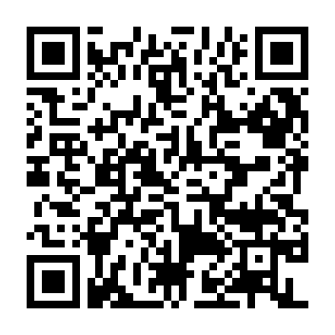  お早めに | 戸籍等相続関係がわかる書類  ※相続人が子・配偶者の場合を除く | 市税の窓口  ※兵庫区・長田区・西区・北神区は市民課フロアに設置のTV電話
原動機付自転車  小型特殊自動車 | 廃車または名義変更の手続きが必要です。詳しくは神戸市HPの法人税務課軽自動車税のページをご確認下さい。（☎ 078-647-9399） | お早めに | 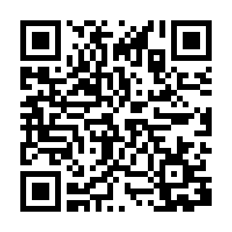  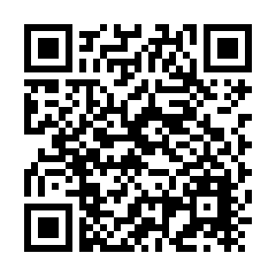  Q&A 申請 | 法人税務課  （新長田合同庁舎）
手続きは住民登録をされている区役所・支所でしてください。
東灘区☎841-4131 灘 区☎843-7001 中央区☎335-7511 兵庫区☎511-2111 北区☎593-1111 北神区☎981-5377
長田区☎579-2311 須磨区☎731-4341 北須磨支所☎793-1212 垂水区☎708-5151 西区☎940-9501
◆その他 法定相続人を公的に証明する「法定相続情報証明制度」は神戸地方法務局へご相談ください。
相続登記義務化に伴う不動産の登記手続きは、不動産の所在地を管轄する以下の法務局へご相談ください。
東灘区→東神戸出張所（☎451-7955） 灘区，中央区，兵庫区→本局（☎392-1821）
北区→北出張所（☎594-3351）長田区，須磨区，垂水区→須磨出張所（☎794-2045） 西区→明石支局（☎912-5511）

